实验4 类与对象的应用2
实验目的：
1掌握类和对象的概念、定义和使用方法。
2掌握静态数据成员和const修饰的成员函数的用法。
3掌握c++程序的一般结构。
实验内容：
在实验3 个人的活期储蓄账户类SavingsAccount上修改完成以下内容：
（1）在类SavingsAccount中增加一个静态数据成员total，用来记录各个账户的总金额，并为其增加相应的静态成员函数getTotal用来对其进行访问。
（2）将类SavingsAccount中不需要改变对象状态的成员函数声明为常成员函数，比如getBalance等。
（3）增加日期类Date
class Date
{
int year, month, day;
int totalDays; //该日期是从公元元年1月1日开始的第几天
public：
Date(int year, int month, int day);
int getYear() const { return year; }
int getMonth() const { return month; }
int getDay() const { return day; }
void show() const; //输出当前日期
bool isLeapYear() const； //判断当年是否为闰年(计算天数和利息都要用上)
int distance(const Date& date) const；//计算当前日期与指定日期之间相差天数
};
（4）类SavingsAccount中的int date都要改成Date类的对象。
（5）将整个程序分为5个文件：date.h account.h是类定义头文件，date.cpp account.cpp是类实现文件，5.cpp是主函数文件。自己写的头文件引用要用双引号

提示：
（1）利息的计算方式：一年中每天的余额累积起来再除以一年的总天数，得到一个日均余额，再乘以年利率。
（2）两个日期相差天数的计算方式：选取一个基准日期（如公元元年1月1日），在计算两个日期相差天数时，先分别将两个日期与基准日期的相对天数计算出来，再将两个相对天数相减即可。
（3）与基准日期（如公元元年1月1日）相对天数的计算方式：（1）计算公元元年到公元y-1年的总天数。平均每年有365天，闰年多一天，即365*（y-1）加上公元元年到y-1年之间的闰年数。（2）加上当年当月1日到当年1月1日之间相差的天数。（3）加上当年当月当日到当年当月1日之间相差的天数。
（4）可以把每月1日到1月1日天数放在一个数组中，该数组元素值分别是：0，31，59，90，120，151，181，212，243，73，304，334，365
（5）两个头文件里先写：
#ifndef _DATE_H_ #ifndef _ACCOUNT_H_
#define _DATE_H_ #define _ACCOUNT_H_
… …
#endif #endif

要求：
- 完成上述成员函数的定义；
- 定义类对象，测试程序的正确性
定义两个账户s0和s1，年利率都是1.5%，都在2020年11月1日创建账户，随后s0在2020年11月5日和2020年12月5日分别存入5000元和5500元，s1在2020年11月25日和2020年12月20日分别存入10000元和取出4000元。2021年1月1日是银行的计息日。分别输出s0(17的样子)和s1(12的样子)两个账户的信息(账号、余额)及所有账户的总额。
⑶写出实验报告。
- Date.cpp
#include "Date.h"

using namespace std;

int Date::SumOfMonth[12] = {0, 31, 59, 90, 120, 151, 181, 212, 243, 273, 304, 334};

Date::Date(int year, int month, int day) : year(year), month(month), day(day), totalDays(0) {};

void Date::show() const
{
cout << year << "年" << month << "月" << day << "日";
}

bool Date::isLeapYear() const
{
return (year % 4 == 0 && year % 100 != 0) || (year % 400 == 0);
}

int Date::distance(const Date &date) const
{
// 计算从基准日期（第1年）到当前日期的天数
int current_days = (year - 1) * 365;
for (int i = 1; i < year; i++)
{
if ((i % 4 == 0 && i % 100 != 0) || (i % 400 == 0))
current_days++;
}
current_days += SumOfMonth[month - 1] + day;
if (isLeapYear() && month > 2)
current_days++;

// 计算从基准日期（第1年）到参数日期的天数
int param_days = (date.year - 1) * 365;
for (int i = 1; i < date.year; i++)
{
if ((i % 4 == 0 && i % 100 != 0) || (i % 400 == 0))
param_days++;
}
param_days += SumOfMonth[date.month - 1] + date.day;
if (date.isLeapYear() && date.month > 2)
param_days++;

// 返回两个日期之间的差值
return param_days - current_days;
}
- Date.h
#ifndef DATE_H
#define DATE_H

#include <iostream>

class Date
{
private:
int year, month, day;
int totalDays; // 该日期是从公元元年1月1日开始的第几天
static int SumOfMonth[12]; // 每月1日到1月1日的天数
public:
Date(int year, int month, int day);
inline int getYear() const { return year; }
inline int getMonth() const { return month; }
inline int getDay() const { return day; }
void show() const; // 输出当前日期
bool isLeapYear() const; // 判断当年是否为闰年
int distance(const Date &date) const; // 计算当前日期与指定日期之间相差天数
};

#endif
- SavingsAccount.cpp
#include "SavingsAccount.h"

using namespace std;

double SavingsAccount::total = 0;

SavingsAccount::SavingsAccount(int _id, const Date &_date, double _rate)
: id(_id), balance(0), rate(_rate), lastDate(_date), accumulation(0) {};

double SavingsAccount::accumulate(const Date &date)
{
int days = date.distance(lastDate);
// 确保天数是正的
days = abs(days);
accumulation += balance * days;
lastDate = date;
return accumulation;
}

void SavingsAccount::deposit(const Date &date, double amount)
{
accumulate(date);
balance += amount;
total += amount;
date.show();
cout << " 已存入" << amount << "元" << endl;
cout << "当前余额为" << balance << "元" << endl;
}

void SavingsAccount::withdraw(const Date &date, double amount)
{
accumulate(date);
balance -= amount;
total -= amount;
date.show();
cout << " 已取出" << amount << "元" << endl;
cout << "当前余额为" << balance << "元" << endl;
}

void SavingsAccount::settle(const Date &date)
{
// 计算日均余额
double dailyBalance = accumulate(date) / (date.isLeapYear() ? 366 : 365);
// 计算利息
double interest = dailyBalance * rate;
balance += interest;
total += interest;
accumulation = 0;
cout << "当前利息为" << interest << "元" << endl;
}

void SavingsAccount::show() const
{
cout << "账号:" << id << endl;
cout << "当前余额为:" << balance << "元" << endl;
}
- SavingsAccount.h
#ifndef ACCOUNT_H
#define ACCOUNT_H

#include "Date.h"

class SavingsAccount
{
private:
int id; // 帐号
double balance; // 余额
double rate; // 年利率
Date lastDate; // 上次变更余额的日期
double accumulation; // 余额按日累加之和
static double total; // 所有账户的总金额
public:
SavingsAccount(int id, const Date &date, double rate); // 构造函数
double accumulate(const Date &date); // 获得到指定日期为止的存款金额按日累积值
void deposit(const Date &date, double amount); // 存入现金，date为日期，amount为金额
void withdraw(const Date &date, double amount); // 取出现金
void settle(const Date &date); // 结算利息，每年1月1日调用一次该函数
void show() const; // 输出账户信息
inline int getId() const { return id; }
inline double getBalance() const { return balance; }
inline double getRate() const { return rate; }
static inline double getTotal() { return total; } // 获取所有账户总金额
};

#endif
- Main.cpp
#include "SavingsAccount.h"
#include <iostream>

using namespace std;

const double rate = 0.015;

int main()
{
Date date1(2020, 11, 1); // 创建账户日期
Date date2(2020, 11, 5); // s0第一次存款日期
Date date3(2020, 12, 5); // s0第二次存款日期
Date date4(2020, 11, 25); // s1第一次存款日期
Date date5(2020, 12, 20); // s1取款日期
Date date6(2021, 1, 1); // 计息日期

SavingsAccount s0(1, date1, rate);
SavingsAccount s1(2, date1, rate);

s0.deposit(date2, 5000);
s0.deposit(date3, 5500);
s1.deposit(date4, 10000);
s1.withdraw(date5, 4000);

s0.settle(date6);
s1.settle(date6);

s0.show();
s1.show();
cout << "所有账户总金额为: " << SavingsAccount::getTotal() << "元" << endl;

return 0;
}

- 运行结果
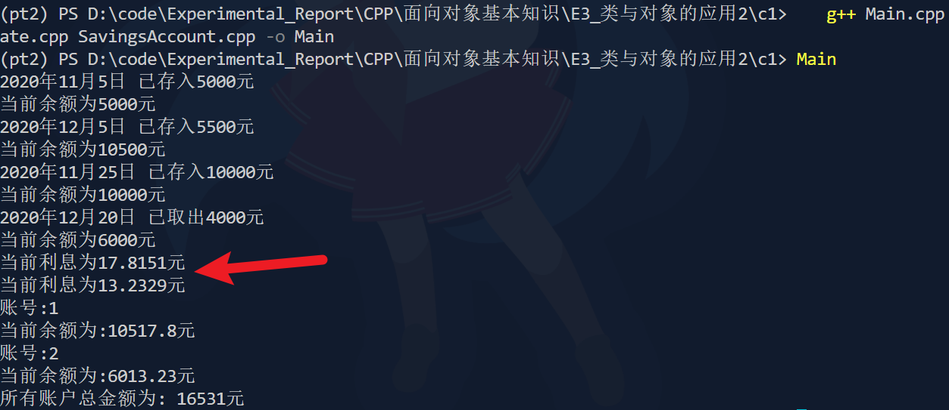
三、 实验总结
- 静态数据成员和常成员函数的应用:
静态成员可以共享类的状态，避免每个对象单独存储相同的数据；常成员函数能保证不修改对象状态。在实践中，我应用了静态数据成员total来跟踪所有账户的总金额，确保每次账户的变动都能更新这一共享值。同时，使用const修饰成员函数，如getBalance，确保这些函数不会修改类的状态。
- 日期处理：
通过实现Date类，我掌握了日期的内部表示和计算方法，特别是如何计算日期差和判断闰年。相比传统的使用int类型表示日期，使用Date类能够更精确地处理日期相关操作。
- 程序结构与模块化：
将程序分为多个文件进行管理，增强了代码的可读性和可维护性。我也更加熟悉了CPP中各个文件的引用及其编写规范。
- 内联函数的使用：
Date和SavingsAccount类中有对应的get方法,我尝试将其改写为了课堂中学习到的内联函数,能够提高程序的运行效率, 但内联函数会将函数体复制到每个调用处，这可能导致程序的整体体积增加。

